附件1

**东川门诊日间手术室冷冻水管改造工程需求书**

**一、项目背景**

广东省人民医院东川门诊三楼日间手术室在中央空调大系统进入非供冷或供暖时，无独立供冷设施，不符合手术供冷需求，需从三楼管井的手术室空调小系统管路中引接、安装冷冻水管，至日间手术室空调机房，与现用两台净化风柜进行相应连接。

**二、项目需求**

1、项目内容配置参考（见附表）

2、主材料品牌参考：

A、管材：DN65国标镀锌钢管；品牌：珠江、广州荣钢、广州钢管；

B、电动阀（配套驱动执行器）：博力谋、霍尼威尔、西门子；

C、阀门：DN65涡轮蝶阀，品牌：塘沽、冠龙、KITZ；

D、保温材料：B1级、保温≥30mm；品牌：福乐斯、亚罗弗、华美；

E、配套辅材：法兰、弯头、三通、胶托、螺栓、胶水、电线等按国标配套。

3、符合现有安装和使用条件，不改动其它控制设备设施。

4、项目按手术室现场要求材料到场、放置，按要求时间施工，包含并不限于非上班时间、或夜晚。

5、项目报价包括拆旧设备设施，安装新设备设施；旧设备拆卸后按发包人要求运送到院内指定位置，保持施工现场整洁、做好每日卫生。

6、符合消防、环保静噪声需求。

三、质量标准：

一次竣工验收合格，符合空调安装规范及施工、《医院洁净手术室建设标准》等相关规范。保修期： 1年。

**附件2：**

**主要材料数量配置及工程量参考表**

|  |  |  |  |  |  |
| --- | --- | --- | --- | --- | --- |
| **序号** | **材料名称** | **规格型号** | **单位** | **数量** | **备注** |
| 1 | 旧冷冻管、阀、  保温拆除 |  | 台 | 2 | 现用两台净化风柜的冷冻管、阀等拆除。 |
| 2 | 冷冻水管 | DN65 | 米 | 50 | 双管制 |
| 3 | 电动阀 |  | 套 | 2 | 配套驱动执行器 |
| 4 | 涡轮蝶阀 |  | 套 | 8 | 与所连接管道尺寸配套 |
| 5 | 保温 | B1级≥30mm | 项 | 1 |  |
| 6 | 立管开孔与连接 | 现场 | 项 | 1 | 现场与接驳系统立管的开孔和连接 |
| 7 | 管路改造 | 现场 | 基 | 1 | 原电动阀与驱动改成采购电动阀及驱动，加装旁通及阀门 |
| 8 | 配套辅材 | 国标 | 项 | 1 | 配套标称，法兰、弯头、三通、胶托、螺栓、胶水等 |
| 9 | 工程安装 |  | 项 | 1 | 按现场实际需求，符合空调及净化安装要求 |
| 10 | 环境设备保护、垃圾清运 |  | 项 | 1 | 天花板拆装、设备保护 |

参考图

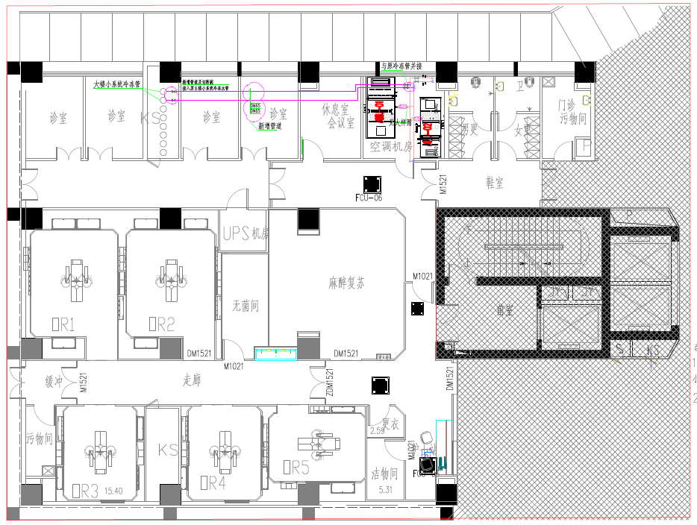

**附件3**

**项目分项报价参考表**

|  |  |  |  |  |  |  |  |
| --- | --- | --- | --- | --- | --- | --- | --- |
| **序号** | **品名** | **品牌、规格** | **单位** | **数量** | **单价(元)** | **小计(元)** | **备注** |
| 1 | 旧冷冻管、阀、保温拆除 |  | 台 | 2 |  |  |  |
| 2 | 冷冻水管 |  | 米 | 50 |  |  |  |
| 3 | 电动阀 |  | 套 | 2 |  |  |  |
| 4 | 阀门 |  | 套 | 8 |  |  |  |
| 5 | 保温 |  | 项 | 1 |  |  |  |
| 6 | 配套辅材 |  | 项 | 1 |  |  |  |
| 7 | 管道改造及工程安装及 |  | 项 | 1 |  |  |  |
| 8 | 境设备保护、垃圾清运 |  | 项 | 1 |  |  |  |
| 9 | 税管费（ %） |  | 项 | 1 |  |  |  |
| 10 | 总计（元） |  |  |  |  |  |  |

注：1、以上报价已含加班费、保险费等一切费用；

2、项目结算按工程实际完成量；

3、质保期 1 年，备货期 天，施工期 天；

4、工艺说明：（请简述施工工艺、施工需求等）

5、其它说明：（无/有）

**附件4**

**项目报价总表**

|  |  |  |  |  |  |  |  |
| --- | --- | --- | --- | --- | --- | --- | --- |
| **项目名称** | **资质**  **是否符合** | **总价(万元)** | **品牌** | **质保期** | **工期** | **公司业绩** | **备注** |
|  |  |  |  |  |  |  |  |

报价单位（名称+盖章）

报价日期： 年 月 日

报价联系人：

联系人电话：